Rapport moral du secrétaire général de l’ASA Maurice Martinetto

Au cours des 3 dernières années, lors de mon rapport moral, j’avais mis l’accent sur certains points forts. Je ne me permettrais pas de vous demander si vous vous en souvenez. Je rappellerai simplement que l’action de l’ASA devra perdurer grâce à un état d’esprit propre au club et qui a permis d’obtenir les résultats que l’on sait. Il faut savoir se servir du passé pour construire l’avenir.

Cette année, je citerai certaines affirmations mais aussi certaines questions qui devraient permettre à tout un chacun de réfléchir afin d’envisager un avenir serein du club :

- L’état d’esprit de l’ASA, que j’évoquai en introduction, et sa philosophie - basés sur un certain humanisme et sur des valeurs telles que la fidélité, la persévérance, l’honnêteté, la tolérance - doivent absolument rester d’actualité et perdurer.

- Un dirigeant s’engage de lui-même pour apporter son aide tout en acceptant certaines règles basées notamment sur un dialogue toujours nécessaire et indispensable. Un dirigeant doit-il pour autant attendre un retour à son engagement ?

- De même, les entraîneurs sont les pierres angulaires du système car constamment en contact avec les athlètes. En ce qui concerne ces athlètes, et plus particulièrement les athlètes polyvalents, chaque entraîneur a-t-il bien le souci d’échanges et de concertation avec ses collègues afin de fonctionner dans un cadre mis en place dans l’intérêt de l’athlète mais aussi de l’intérêt collectif ?

- En tant qu’athlète, suis-je toujours disponible pour répondre à une demande qui va dans cet intérêt collectif ? Est-ce que je réponds rapidement aux demandes faites sur le plan administratif ou aux demandes des entraîneurs pour les engagements dans les compétitions ?

Dans mon rapport annuel, je ne peux pas occulter toutes les aides extérieures qui mettent les athlètes dans des conditions leur permettant de pratiquer au mieux le sport qu’ils ont choisi.

- A commencer par nos bénévoles qui font un travail remarquable, souvent ignoré par bon nombre d’athlètes, et qui s’investissent lors de nos manifestations ; notamment la Corrida le 14 décembre prochain et les 10 km Grand Lac-Riviera des Alpes, le 29 mars 2020. Il serait bien que les athlètes apportent aussi leur aide dans ces évènements.

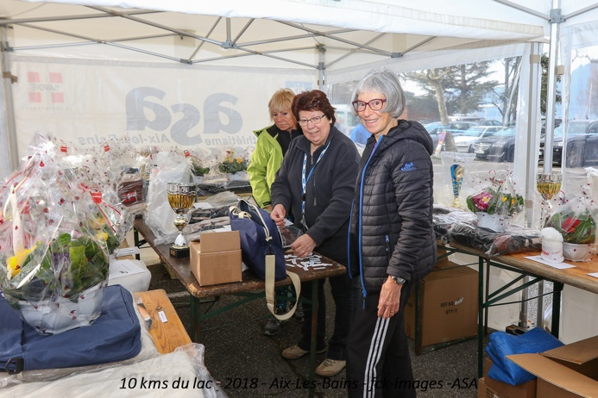

On n’oubliera pas non plus toutes celles et tous ceux qui régulièrement, font partie des jurys de compétitions. Ils se reconnaîtront mais je voudrai citer les noms de Virginie Hérisson-Garin et Alain Marsura qui ont été nommés juges départementaux en 2019 sans oublier nos jeunes juges que nous présenterons tout à l’heure. Par ailleurs, Marie Guerci et Christelle Rufer viennent de s’engager dans le processus de formation pour 2020 tout comme Eddy Gouron, de Haute Tarentaise, et Alexia Hérault, de Belley.

Cela me permet de rappeler l’apport indéniable - et très apprécié pour le bon fonctionnement de l’ASA - de nos clubs associés que sont Belley, Culoz et la Haute Tarentaise, notamment dans la formation des jeunes.

- Nos partenaires privés et institutionnels qui apportent une aide indispensable pour le fonctionnement de l’ASA : la Ville d’Aix-les-Bains, le département de la SAVOIE, la Région et, bien évidemment, sans oublier nos autres partenaires privés : ADREA groupe AESIO, Val Vital, Les Eaux minérales d’Aix-les-Bains, Ford Store Chambéry et Loc’Sport Event.

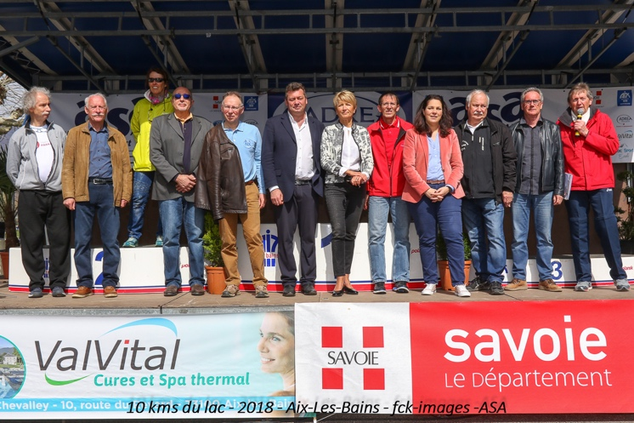

Comme tout individu, une association doit aussi avoir des projets pour l’avenir.

L’ASA en a plusieurs :

- Dans l’immédiat, sur le plan sportif, le retour dans le championnat de France des clubs élite en 2020 afin d’effacer les déceptions de 2018 et 2019 où l’ASA, à la suite d’un enchaînement de circonstances malheureuses, a connu deux descentes successives. Ce retour dans l’élite confortera l’image d’Aix-les-Bains en sa qualité de ville sportive.

- Un autre projet devrait conforter cette image : le projet de construction d’une salle polyvalente d’athlétisme s’inscrivant dans le cadre du CNRE dont vous parlera Thierry Tribondeau et qui a été officialisé par la Fédération grâce à la notoriété et l’investissement de l’ASA pour l’Athlétisme ; une réalisation qui devrait compléter les installations sportives du stade Forestier, permettant ainsi l’organisation de compétitions nationales voire internationales.

- Autre projet : la création d’un vrai foyer de l’ASA dans les mêmes conditions de mise à disposition que les principaux clubs sportifs aixois ; un foyer qui permettrait à l’ASA de poursuivre son œuvre sociale et permettrait surtout aux athlètes de se réunir sur leur lieu de vie (le stade Forestier) confortant ainsi la notion d’équipe indispensable pour retrouver l’élite des clubs.

Nos peines
Le club s’associe à la peine de celles et ceux qui ont perdu un être cher : Christine Burdin (qui a perdu sa belle-mère) ; Jean-Claude Labry, qui a perdu son père ; Marie-Thérèse Lemaitre, qui a perdu sa sœur, ancienne adjointe aux sports de Culoz et grande supportrice de son neveu Christophe. Nous avons aussi appris le décès de Michel Arnaud, ancien athlète de l’ASA et figure du sport aixois, grand’père de Romain Legendre ainsi que celui de Norbert Beysson, ancien adjoint aux sports d’Aix les Bains et supporter de l’ASA.

Nos joies
Pierre-Alexis Pessonneaux et Anastajia ont eu le bonheur d’accueillir Alice tout comme Richard Bochet et Mélanie, Aristide, frère d’Augustine.

